История Мемориала Солдатской славы
Отгремела война, но не все вернулись домой. В память о них в мае 1966 года открылся памятник, выполненный Н.И.Забровским. Долго и кропотливо выбирал он место для монумента, десятки маленьких макетов из пластилина и гипса можно было увидеть в его мастерской. Большая группа людей, представителей разных возрастов и профессий собрались в кабинете заместителя начальника Левихинского рудника Васильева Виктора Никитича, для того, чтобы выбрать тот единственный экземпляр, который бы послужил прообразом будущего монумента. В 1965 году этот макет был торжественно установлен на площади.

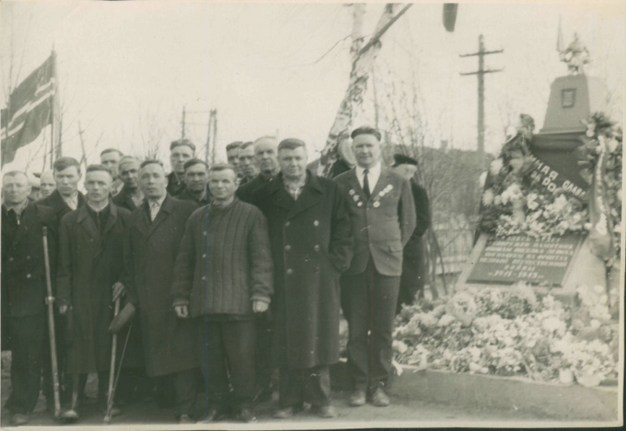 1965год
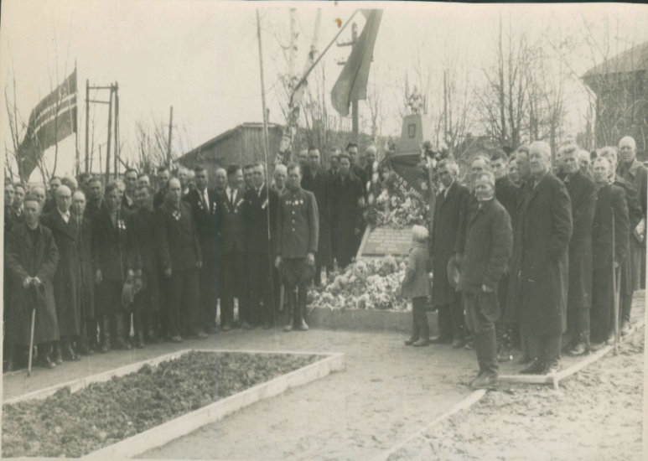
В течение года Николай Иванович не только лично руководил строительными работами, но и сам много трудился.
Когда 9 мая 1966 года все жители посёлка собрались на площади, и ткань, закрывавшая монумент, медленно сползла на землю, все замерли: под склонившейся берёзой с победным знаменем в руке, преклонив колено, стоял солдат. Каждый в нём увидел своего погибшего мужа, брата, отца, родственника. В нише памятника была закрыта капсула со списками погибших .
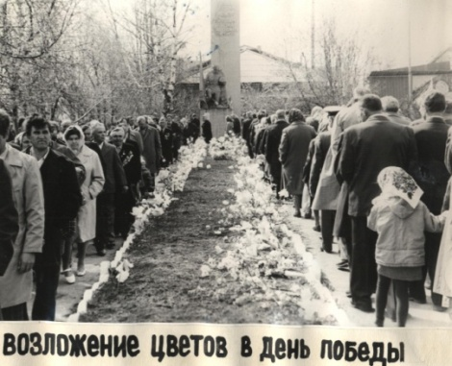

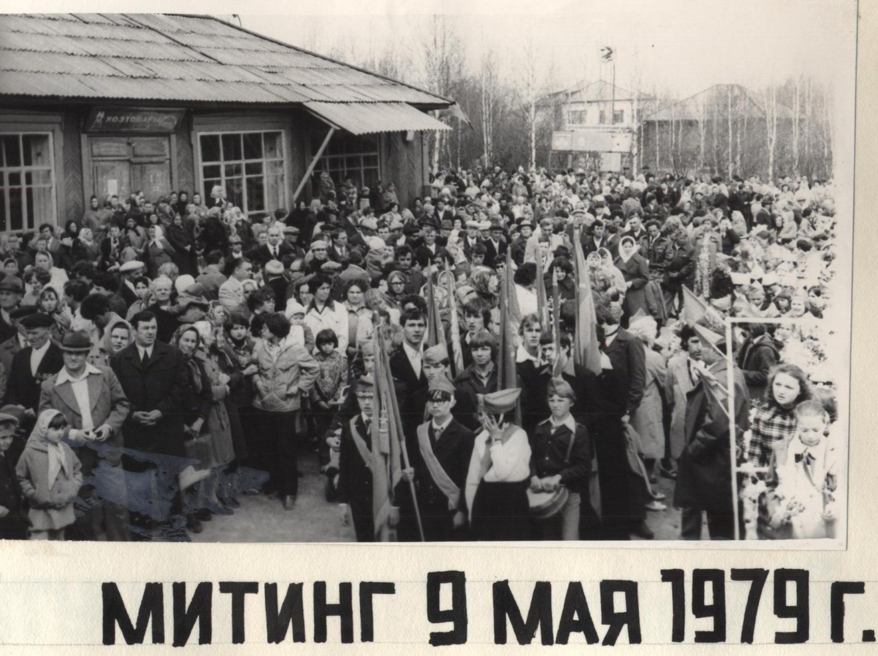

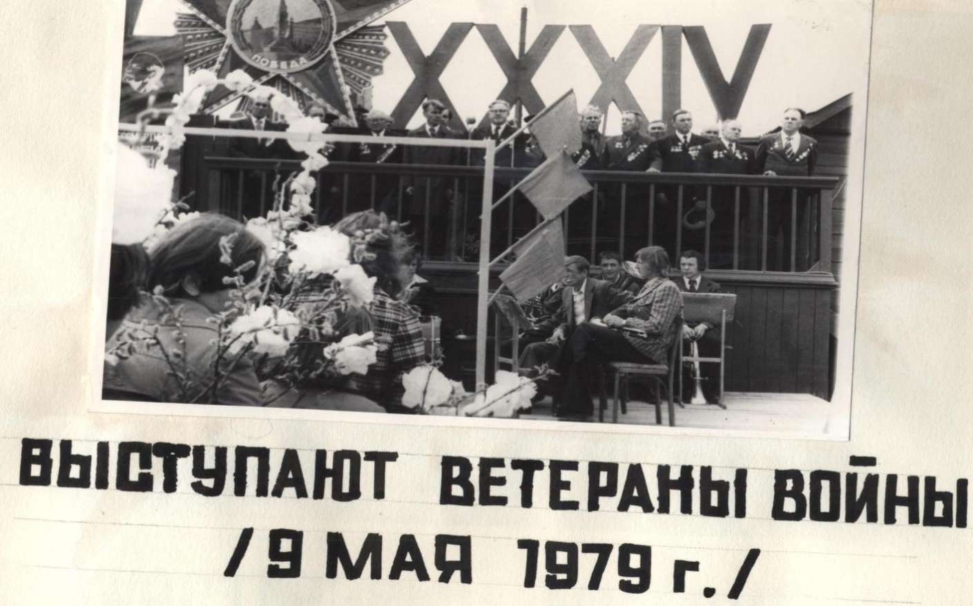

В 1982 году перед памятником на орденской ленте были высечены фамилии погибших в годы Великой Отечественной войны левихинцев. Каждый год 9 мая жители Лёвихи и гости приходят к мемориалу, чтобы почтить память погибших и сказать спасибо тому, кто увековечил их имена в камне, то есть Николаю Ивановичу Забровскому.

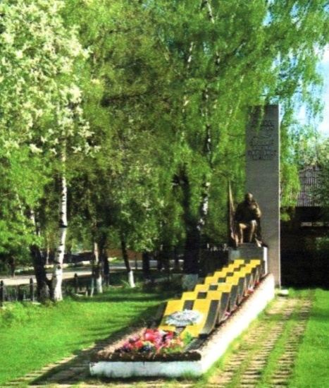

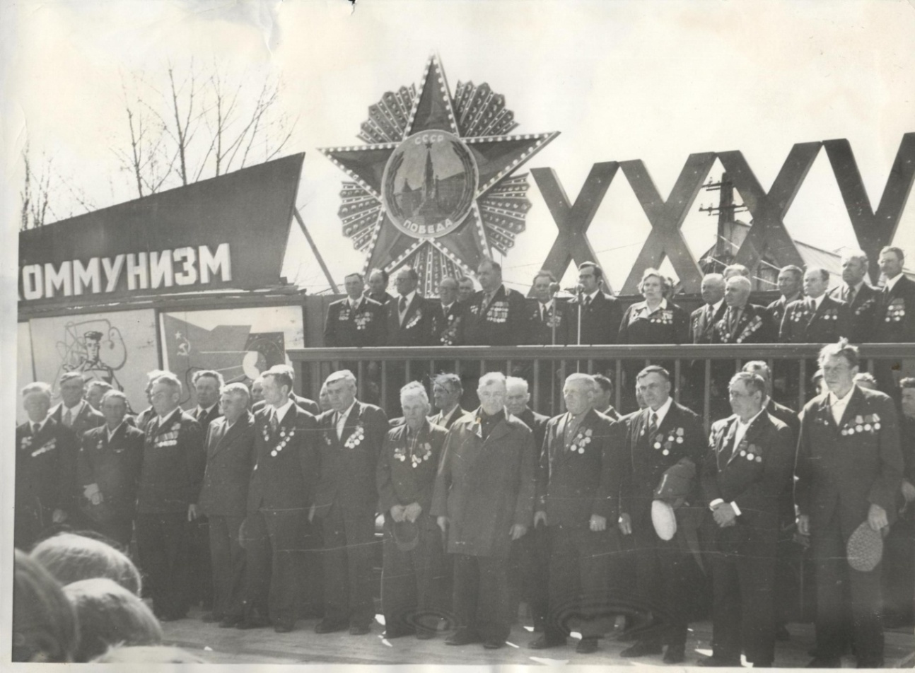

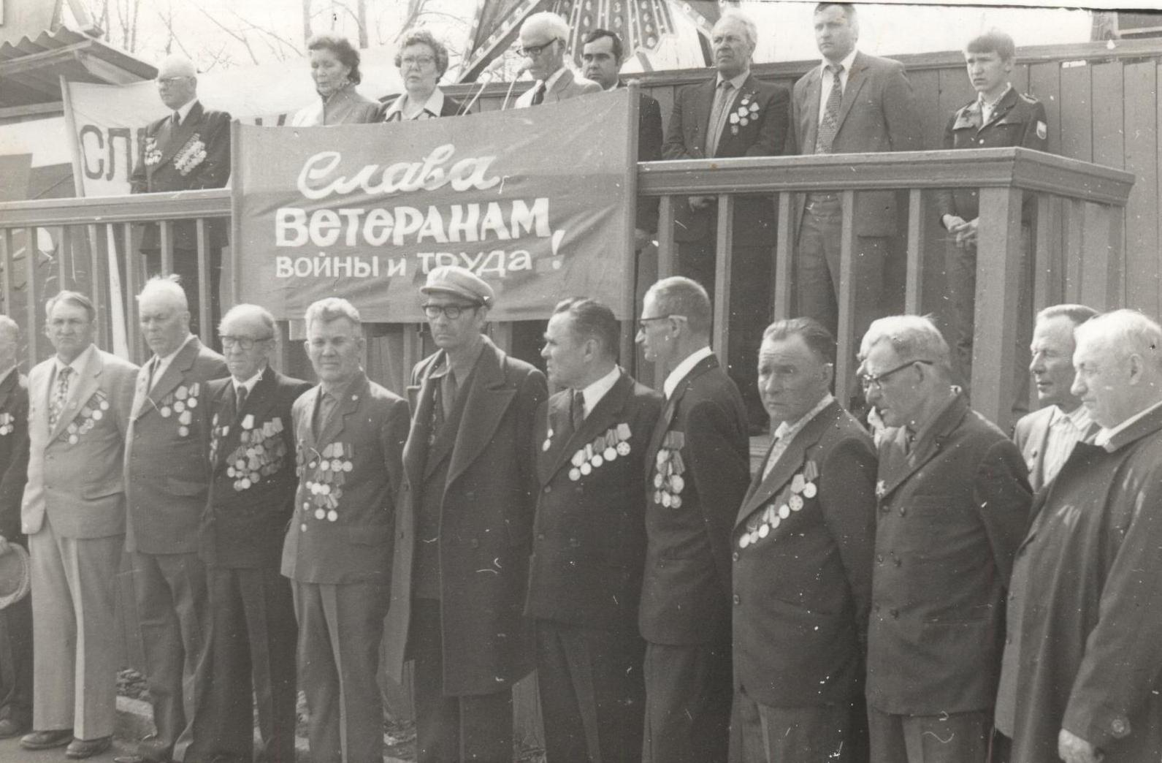

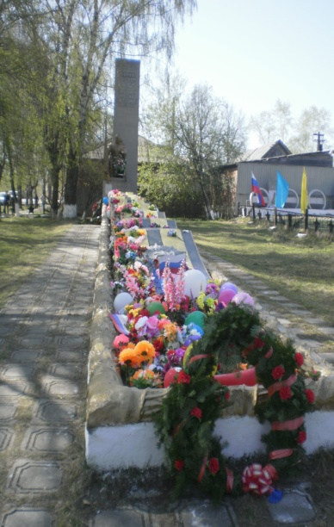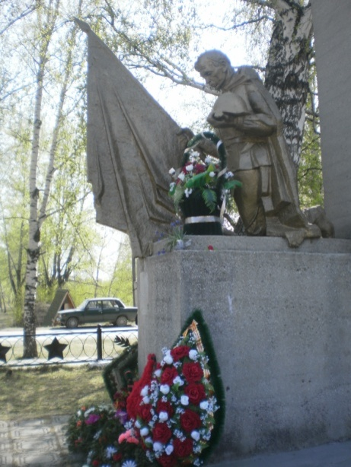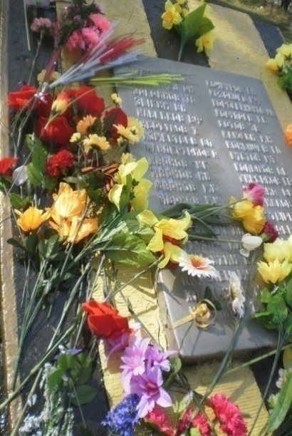

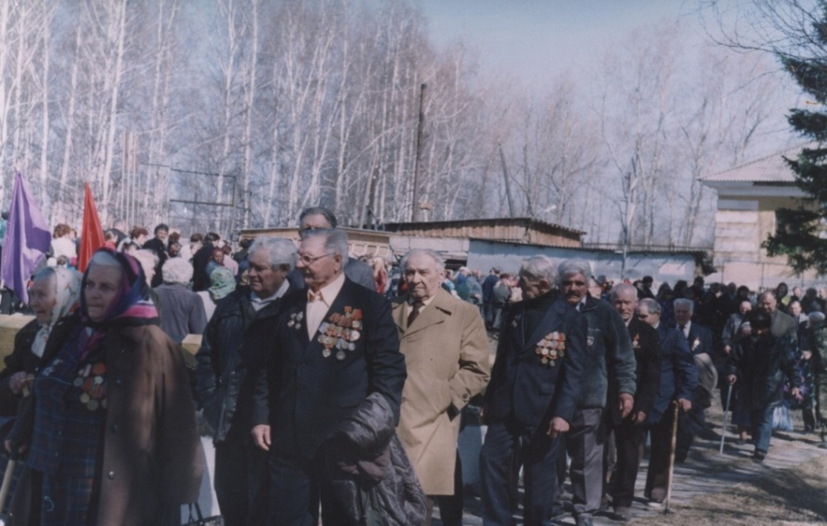

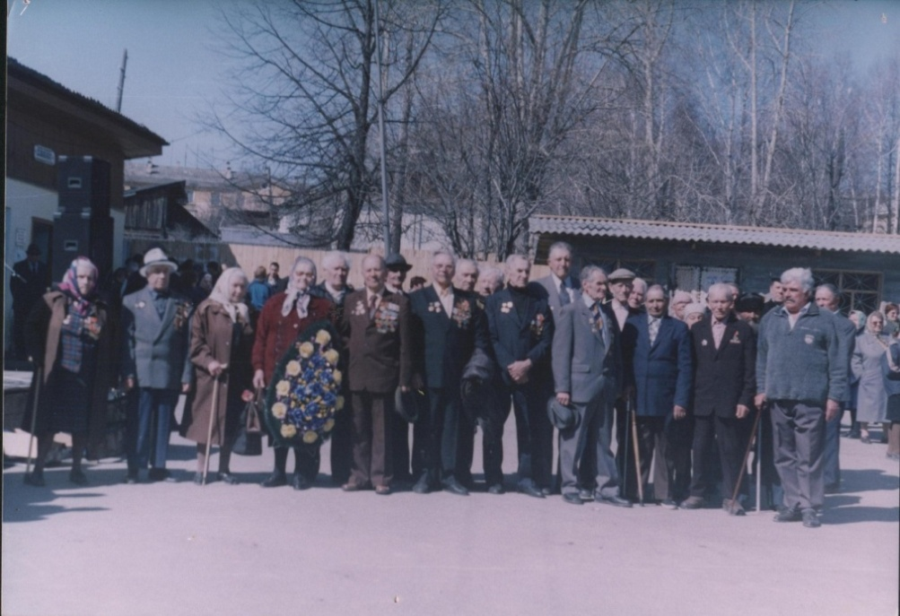
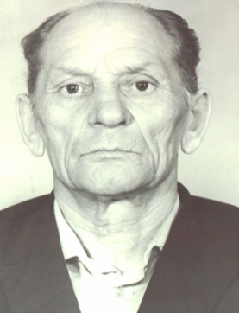 Забровский Николай Иванович
В 1941 году ушел на фронт. За храбрость, стойкость и мужество, проявленные в борьбе с немецко-фашистскими захватчиками, награждён орденом Отечественной войны II степени и медалями.
Н.И.Забровский родился 19 декабря 1919 году в Воронежской области, юность провёл в пригороде Москвы. С раннего детства сформировался его интерес к рисованию. Учась в третьем классе, уже смог нарисовать портрет В.И.Ленина для учительницы. После окончания школы семья переехала в Москву. Там Николай Иванович поступил в Московский художественный институт на факультет станковой живописи и окончил три курса, когда началась Великая Отечественная война. В 1941 году ушел на фронт. В войне он участвовал с самого начала. Лётчики их полка бомбили наступающие войска на Смоленщине, в Белоруссии, прикрывали авиационным щитом зимой 1941 года сражавшуюся Москву. Базируясь в центре России, 2-я авиадивизия, где служил старший сержант Забровский, по заданиям командования совершала налёты на Бухарест, бомбила нефтяные промыслы врага в Плоешти. Доводилось громить врага в небе Вены, Штеттина, Данцига, центральной части Германии.
Были неудачи в боях , были и потери. Так в августе 1941 года самолёт, где находился Забровский, был сбит над Выборгом. Экипажу удалось спастись и уйти к партизанам, а потом вернуться в свой полк.
Второй раз Николая Ивановича сбили в 1943 году над Кенигсбергом. Раненный в обе ноги, он в беспамятстве попал в плен. Откуда был вызволен лишь в конце войны. Попав на Урал, он остался навсегда в посёлке Лёвиха, посвятив своё незаурядное дарование художника и ваятеля возвеличиванию славы Отечества, запечатлев подвиг народа в скульптуре. Часто организовывал выставки своих работ для жителей и гостей посёлка Лёвиха. Пройдя через тяжелые испытания войны, плена, ссылки на Урал, Николай Иванович не озлобился и продолжал любить свою Родину и гордиться ею. Он говорил, что руководители государства могут меняться, а Родина остаётся. Тема несгибаемого духа советского воина нашла отражение в творчестве художника. По его замыслу и при непосредственном участии воздвигнуты монументы и стелы в посёлках Лёвиха, Карпушиха, Половинный мемориал «Славы» в городе Кировграде у центральной проходной медеплавильного комбината.

